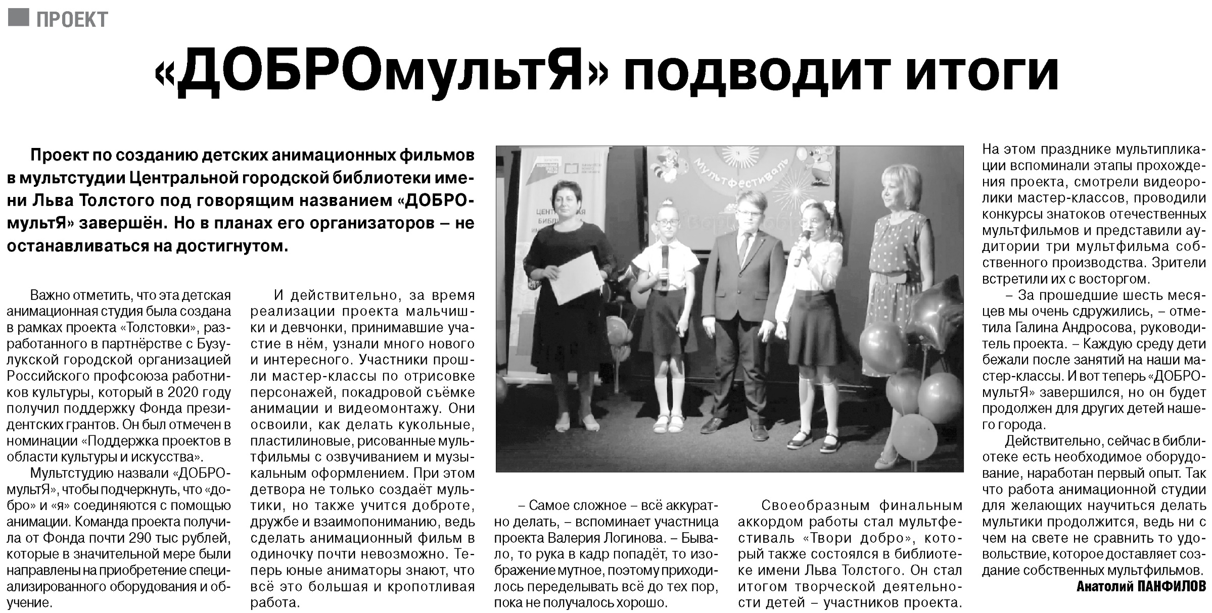

**Панфилов А. «ДОБРОмультЯ» подводит итоги / А. Панфилов // Российская провинция. – 2021. – 3 июня. – С. 16.**